LAPORAN USER TESTING – TAHAP 2 EKSTERNAL
APLIKASI [SISTEM ADMIN KHADIMUL HAJJ SMART] DI ALMASOEM GRUP JATINANGOR

JANUARI 2026

Disusun oleh:
Heni Rosdianti – 222511015 – Bisnis Digital Reguler

Tim Tester:
1. [Bpk Ayi Mi'razul Mu'minin, S.Kom, M.M] – Pimpinan Khadimul Hajj Yayasan Al masoem

CARA PENGUMPULAN
- Isi template ini sesuai dengan hasil proses Testing Digital (Figma) yang kamu lakukan bersama kelompok.
- Save As dokumen ini dengan format: Laporan Testing Internal – [nama kamu] – nim.docx
- Buat/Akses Github Repository milik kamu
- Buat Folder docs
- Masukan dokumen ini ke folder docs
- Dapatkan link repository
- Akses Challenge di P11
- Paste link repository di Challenge

DAFTAR ISI

DAFTAR ISI i
1 Deskripsi Singkat Prototype 2
2 Metode User Testing 3
2.1 Jumlah Tester 3
2.2 Skenario Task 3
2.3 Alat Yang Digunakan 3
3 Temuan Utama 3
3.1 Poin-Poin Masalah Usability 3
3.2 Kesulitan Navigasi 3
3.3 Insight Dari Komentar Tester 4
4 Rencana Perbaikan (Actionable) 4
4.1 Perbaikan UI 4
4.2 Perbaikan Alur 5
4.3 Elemen Yang Harus Diperjelas 5
5 Dokumentasi Testing 6
5.1 Screenshot Testing 6
5.2 Link Prototype 6
5.3 Dokumentasi Foto saat Testing 6
5.4 Dokumentasi Video saat Testing 6

Deskripsi Singkat Prototype
Prototype Sistem Admin Khadimul Hajj Smart merupakan sebuah desain sistem dashboard admin yang digunakan untuk membantu pengelolaan data jamaah haji, petugas (khadimul hajj), serta informasi operasional haji secara terpusat dan digital. Sistem ini dirancang khusus untuk kebutuhan lembaga atau instansi penyelenggara haji agar proses administrasi menjadi lebih efisien, rapi, dan mudah dipantau.
Desain prototype menampilkan dashboard utama, menu navigasi samping, serta beberapa fitur utama seperti pengelolaan data jamaah, data petugas, laporan, dan pengaturan akun admin. Tampilan visual dibuat dengan gaya formal, profesional, dan minimalis agar sesuai dengan karakter sistem layanan haji yang bersifat resmi dan terpercaya.
Prototype ini dibuat menggunakan Figma dan difokuskan pada penggunaan mobile app, karena target pengguna utama adalah admin atau pengelola data di kantor. Sistem ini masih berada pada tahap prototype (belum fungsional secara backend) dan digunakan sebagai media user testing untuk mengumpulkan feedback sebelum tahap pengembangan sistem sebenarnya.

Metode User Testing

Jumlah Tester
User testing dilakukan oleh pihak eskternal perusahaan(calon klien): Bpk Ayi Mi'razul Mu'minin, S.Kom, M.M
Tester adalah pimpinan khadimul hajj almasoem grup yang memiliki pemahaman dasar terhadap sistem digital, namun tidak diberikan tutorial terlebih dahulu, sesuai ketentuan testing internal.

Skenario Task
Skenario task yang diberikan kepada tester antara lain:
- Mengamati tampilan dashboard utama sistem
- Mencari dan memahami menu-menu utama pada sidebar
- Mengidentifikasi fungsi fitur data jamaah dan data petugas
- Menilai kemudahan navigasi antar halaman
- Memberikan pendapat terkait tampilan, kejelasan informasi, dan kenyamanan penggunaan
Tester diminta menyampaikan kesan, kendala, dan saran setelah mencoba prototype tanpa arahan langsung.

Alat Yang Digunakan
Alat yang digunakan dalam proses user testing:
- Laptop / PC untuk membuka prototype Figma
- Browser Google Chrome
- Figma sebagai media prototype
- Smartphone untuk dokumentasi foto dan video saat testing
- Dokumen catatan untuk mencatat hasil observasi dan komentar tester

Temuan Utama
Berdasarkan hasil user testing eksternal, ditemukan beberapa temuan penting terkait usability, navigasi, dan kejelasan informasi pada prototype Sistem Admin Khadimul Hajj Smart.

Poin-Poin Masalah Usability
No | Masalah Yang Paling sering Muncul saat Testing | Bagian Fitur
1 | Beberapa menu belum memiliki penjelasan fungsi yang jelas | Bar Menu
2 | Informasi pada dashboard masih terasa padat | Dashboard Utama
3 | Tidak ada indikator aktif pada menu yang sedang dibuka | Navigasi
…
)* boleh menambahkan kolom atau info lainnya

Kesulitan Navigasi
[kalimat pembuka table]
No | Bagian Fitur | Nama Tester | Kesulitan yang Dialami
1 | Bar Menu | Bpk Ayi Mi'razul Mu'minin, S.Kom, M.M | Bingung membedakan fungsi beberapa menu
2 | Dashboard | Bpk Ayi Mi'razul Mu'minin, S.Kom, M.M | Informasi terlalu banyak dalam satu tampilan
3 | Data Jamaah | Bpk Ayi Mi'razul Mu'minin, S.Kom, M.M | Perlu waktu memahami alur pengelolaan data
)* boleh menambahkan kolom atau info lainnya

Insight Dari Komentar Tester
No | Perihal Fitur | Nama Tester | Insight / Komentar / Penilaian / Saran
1 | Tampilan UI | Bpk Ayi Mi'razul Mu'minin, S.Kom, M.M | Desain terlihat profesional dan rapi
2 | Navigasi | Bpk Ayi Mi'razul Mu'minin, S.Kom, M.M | Menu sebaiknya diberi ikon atau highlight
3 | Dashboard | Bpk Ayi Mi'razul Mu'minin, S.Kom, M.M | Perlu ringkasan data agar lebih mudah dipahami
)* boleh menambahkan kolom atau info lainnya

Rencana Perbaikan (Actionable)
[kalimat pembuka]

Perbaikan UI
[kalimat pembuka paragraph/table]
No | UI Lama | Revisi Pada | UI Baru
1 | Dashboard padat | Tata Letak Informasi | Dashboard lebih ringkas
2 | Menu tanpa ikon | Sidebar | Penambahan ikon menu
3 | Tidak ada highlight | Navigasi | Indikator menu aktif
…
)* boleh menambahkan kolom atau info lainnya

Perbaikan Alur
[kalimat pembuka paragraph/table]
No | Alur Lama | Revisi Pada | Alur Baru
1 | User langsung melihat semua data | Dashboard | Dashboard menampilkan ringkasan dahulu
2 | Menu langsung terbuka | Navigasi | Penambahan tooltip penjelasan
)* boleh menambahkan kolom atau info lainnya

Elemen Yang Harus Diperjelas
[kalimat pembuka paragraph/table]
No | Elemen UI/UX | Gambar UI / alur UX / Insight dari Tester
1 | Sidebar Menu | Perlu ikon & penjelasan
2 | Dashboard Statistik | Data perlu disederhanakan
3 | Judul Halaman | Perlu penegasan fungsi
b)* boleh menambahkan kolom atau info lainnya

Dokumentasi Testing

Screenshot Testing
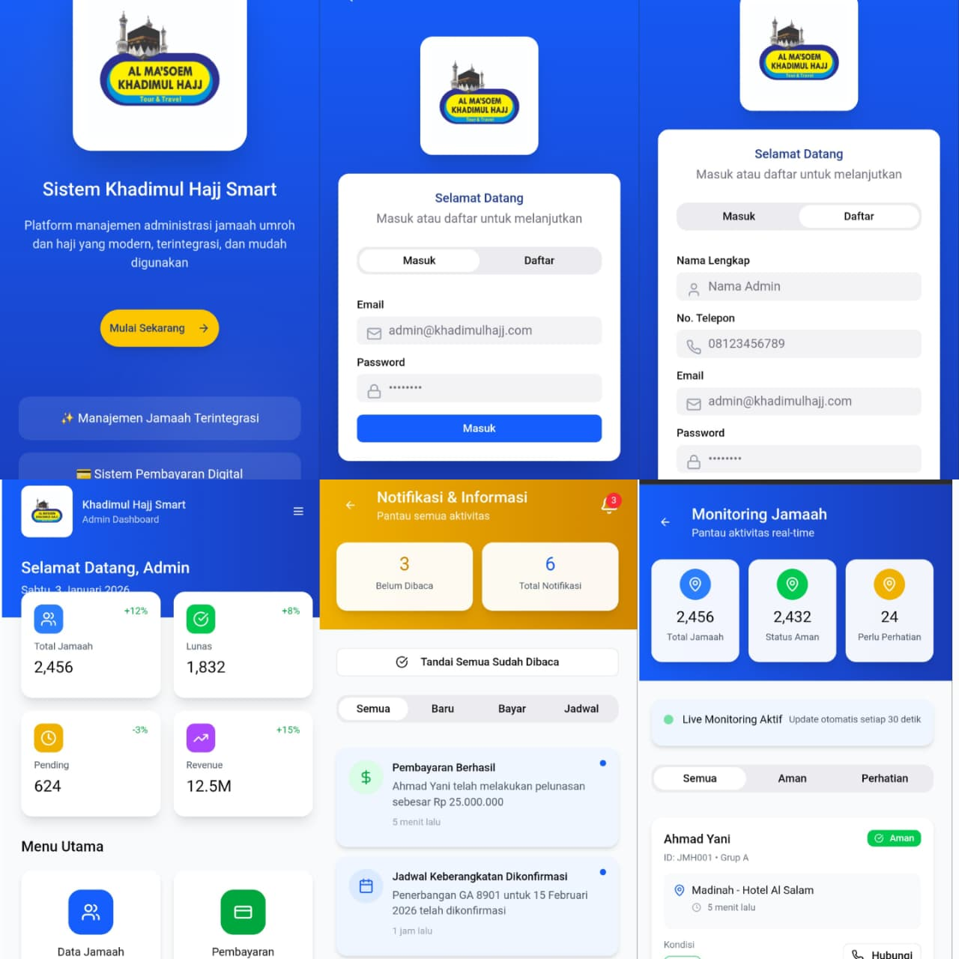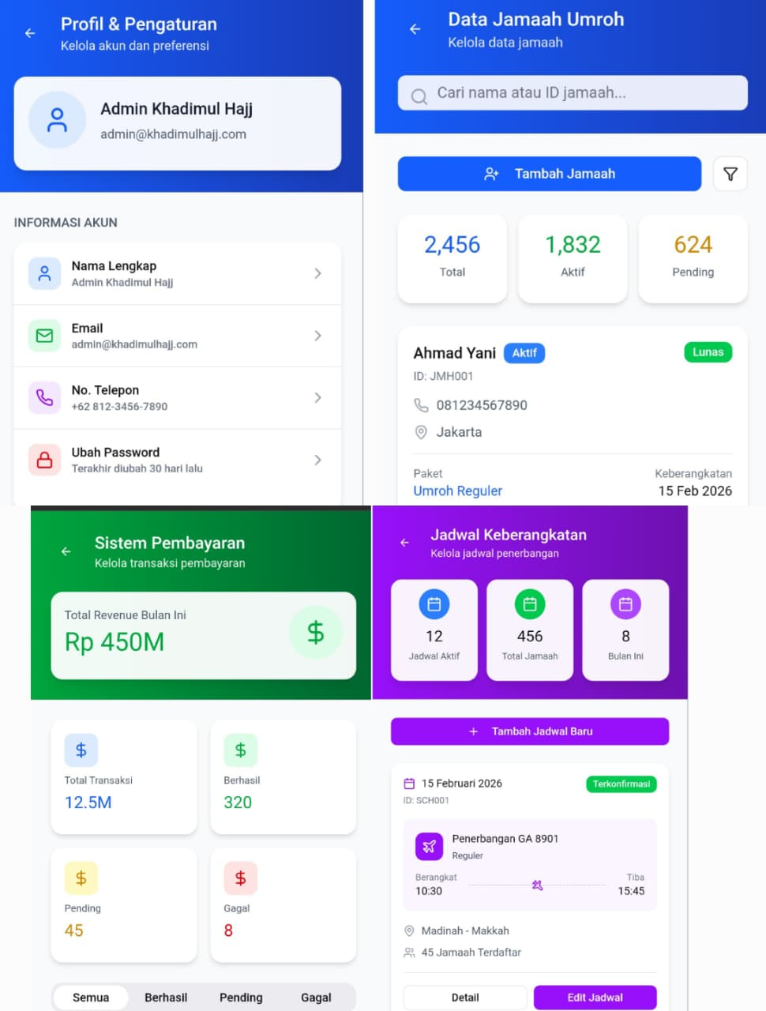b

Link Prototype
Link Figma: https://www.figma.com/make/A33M47nhd6g1vQE8088G3b/Sistem-Admin-Khadimul-Hajj-Smart?t=RaYMZa1aDO7ULVPZ-1
Link Deploy: https://mockup-sistem-khadimul-hajj-smart-t.vercel.app/

Dokumentasi Foto saat Testing
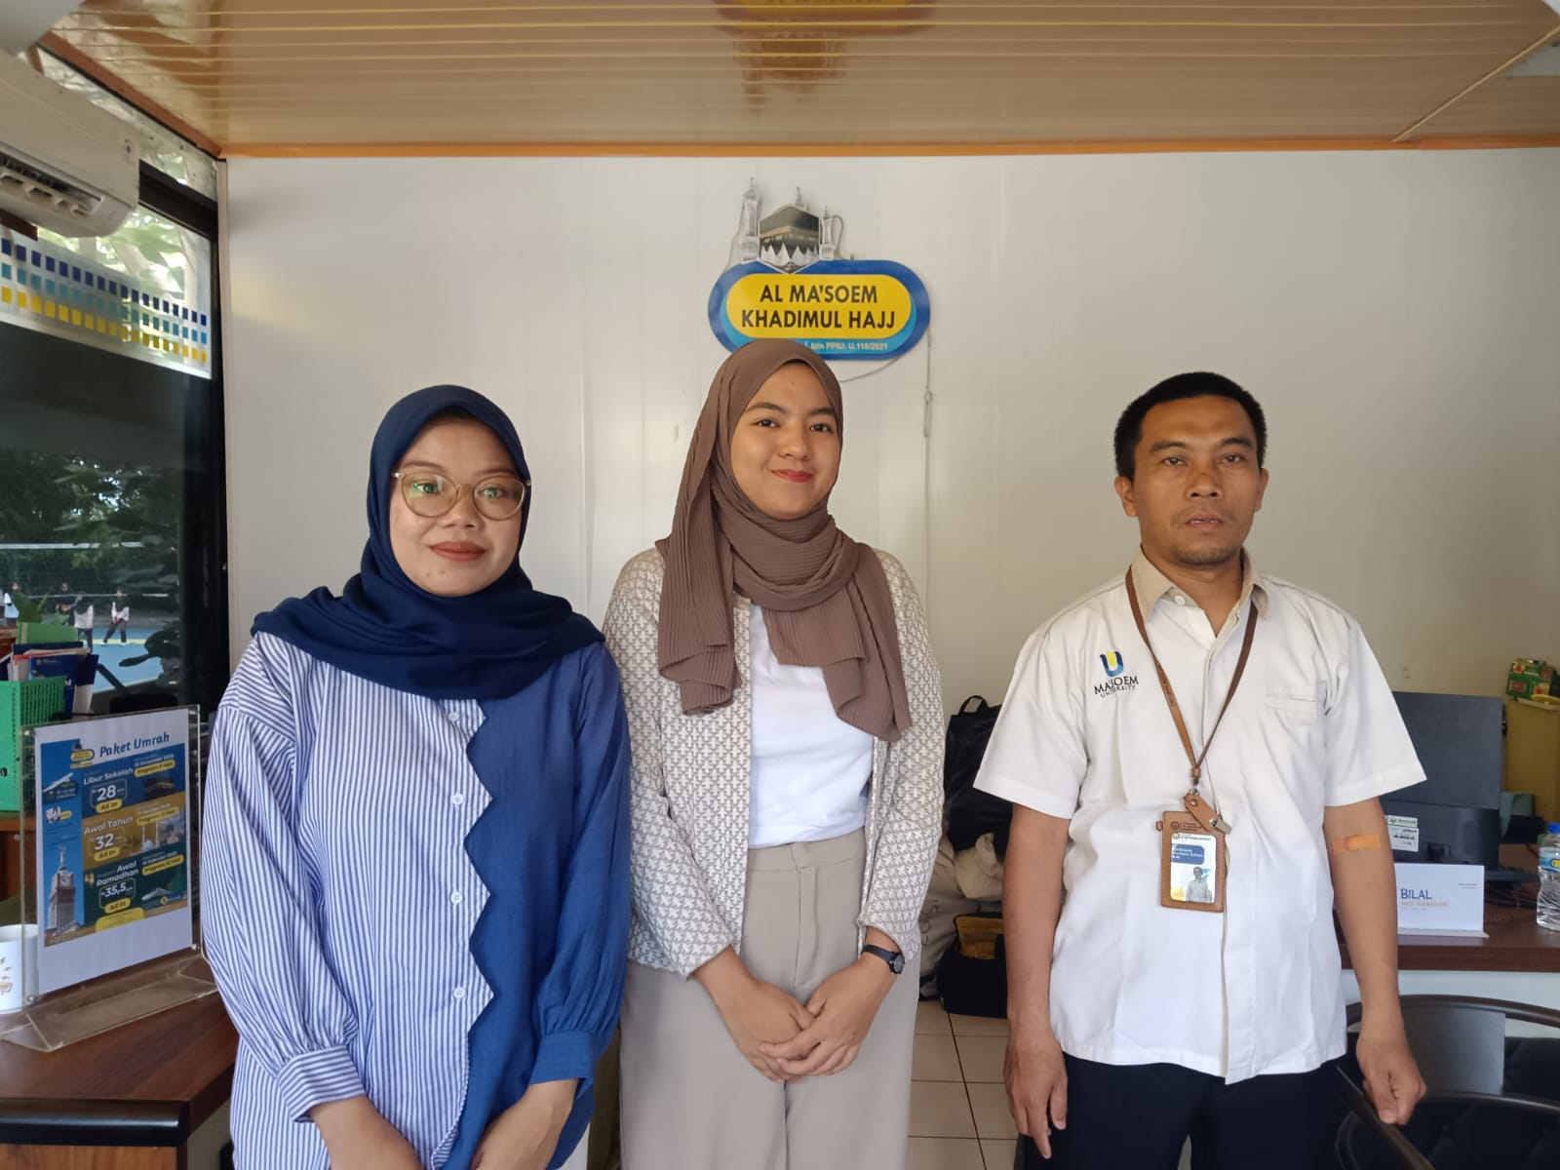

Dokumentasi Video saat Testing

